Практическая работа. Поиск информации по ключевым словам и по изображению.
Задание 1.
Доступ к файлу img.bmp, находящемуся на сервере pic.kz, осуществляется по протоколу http. Фрагменты адреса файла закодированы буквами от А до Ж. Запишите последовательность этих букв, кодирующую адрес указанного файла в сети Интернет.
A) img
Б) /
B) kz
Г) ://
Д) http
Е) .bmp
Ж) pic.

Ответ выписать в тетрадь.

Задание 2.
Доступ к файлу spis.xml, находящемуся на сервере book.net, осуществляется по протоколу ftp. Фрагменты адреса файла закодированы буквами от А до Ж. Запишите последовательность этих букв, кодирующую адрес указанного файла в сети Интернет.
А) .net
Б) /
В) ftp
Г) spis
Д) ://
Е) book
Ж) .xml

Ответ выписать в тетрадь.

Задание 3.
Используя любой, доступный вам, поисковый сервер найдите ответы на вопросы:
Вопросы | Ответы
- Почему птица, сидящая на проводе высокого напряжения, не гибнет от удара током?
- Как назывался прибор для определения плотности жидкости, сконструированный Дмитрием Ивановичем Менделеевым?
- Сколько времени требуется солнечному свету, чтобы достичь Земли?
- Исходное, принимаемое без доказательства положение какой-либо теории, лежащее в основе доказательств других ее положений?

Ответы выписать в тетрадь.

Задание 4.
Используя поиск по изображению выясните, что или кто изображен на рисунках:
Изображение | Ответ
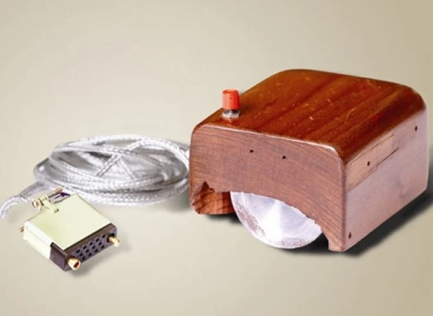
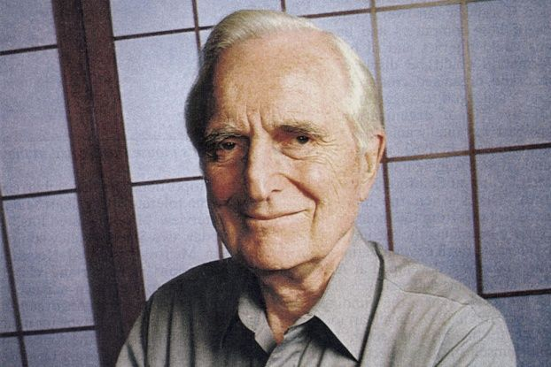
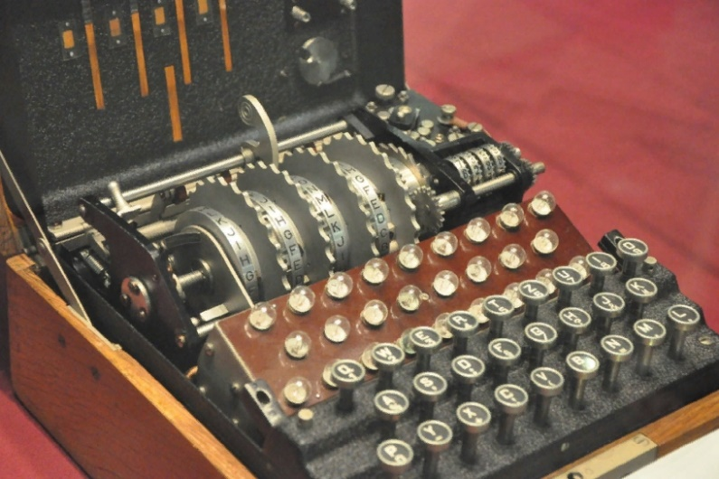
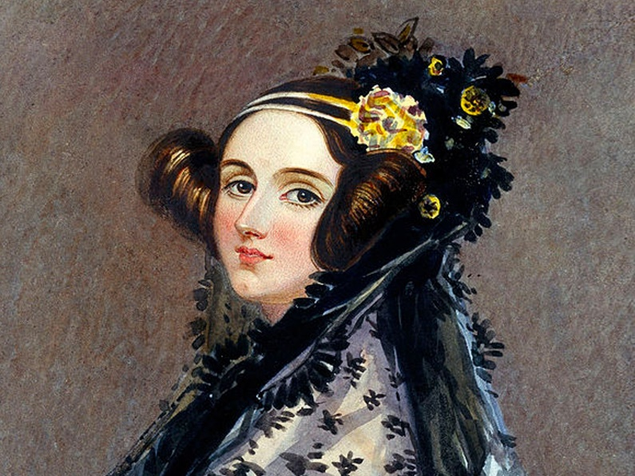

Ответы выписать в тетрадь.

